RIWAYAT HIDUP
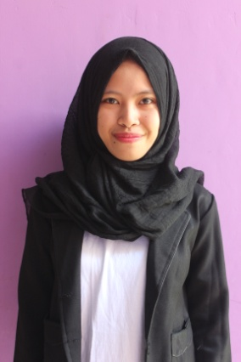

SITI MARWAH B dilahirkan di Kotu Kecamatan Anggeraja Kabupaten Enrekang pada tanggal 28 Juli 1994 dari pasangan Bapak Burhanuddin dan Ibu Zaenab, anak keempat dari lima bersaudara. Penulis memasuki jenjang pendidikan formal sebagai berikut: pada tahun 2000 memasuki di SDN 118 Kotu Kecamatan Anggeraja Kabupaten Enrekang dan tamat pada tahun 2006.
Pada tahun 2006 melanjutkan pendidikan di SMP Negeri 3 Anggeraja Kabupaten Enrekang dan tamat pada tahun 2009, dan pada tahun itu juga penulis melanjutkan ke SMA Negeri 1 Baraka Kabupaten Enrekang dan tamat tahun 2012. Alhamdulillah penulis berhasil diterima dan terdaftar sebagai mahasiswa diProgram Studi Pendidikan Guru Sekolah Dasar (PGSD) Fakultas Ilmu Pendidikan Universitas Negeri Makassar (UNM). Selama penulis tercatat sebagai mahasiswa PGSD, penulis aktif menjadi pengurus HIMAPRODI UPP PGSD Makassar Periode 2015-2016.

